 **Gleichförmige Bewegung** __________

Stellt euch vor ihr seid auf einer Bowlingbahn. Sobald ihr die Bowlingkugel loslasst, scheint es so, als würde die Bowlingkugel vom Anfang der Bahn bis zum Auftreffen auf die Kegel eine konstante Geschwindigkeit behält. Stellt die Situation nach und bestimmt die Geschwindigkeit auf den einzelnen Streckenabschnitten.



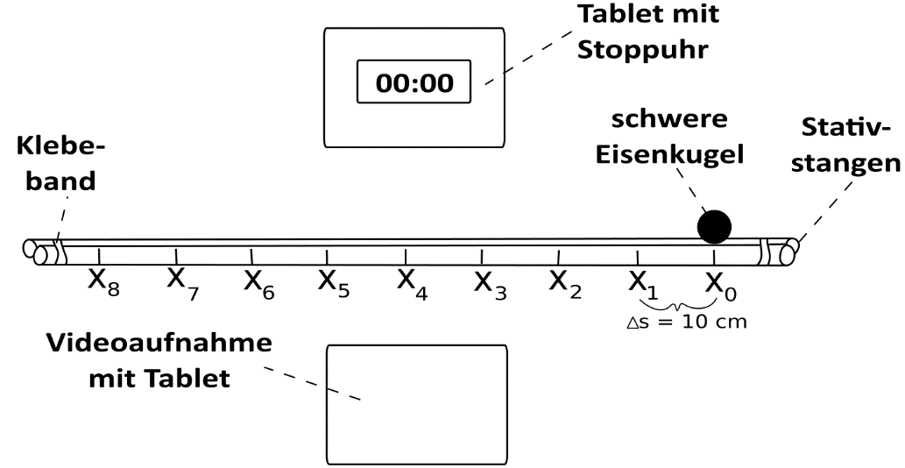



**Durchführung:**

1. Baue den Versuch gemäß der Abbildung auf.
2. Positioniere das Aufnahmegerät (unteres Tablet) so, dass der Aufbau komplett zu sehen ist.
3. Starte die Stoppuhr auf dem oberen Tablet.
4. Eine Person aus eurer Gruppe startet die Videoaufnahme auf dem unteren Tablet (z. B. mit der Software VIANA) und eine andere stößt mit einem Finger gegen die Eisenkugel, sodass sie möglichst gleich schnell bis zum Ende der Eisenstangen rollt.



**Arbeitsauftrag:**

1. Schaut euch das Video an und stoppt den Film jeweils an den einzelnen Markierungen und tragt die jeweiligen Zeiten in die folgende Abbildung ein:
2. Berechnet die Durchschnittgeschwindigkeiten für die jeweiligen Streckenabschnitte.

|  |  |
| --- | --- |
| **Zeit für einzelne Streckenabschnitte** | **Durchschnittsgeschwindigkeit pro Streckenabschnitt** |
| Δt1 = t1 – t0 = |  |
| Δt2 = t2 – t1 = |  |
|  |  |
|  |  |
|  |  |
|  |  |
|  |  |
|  |  |

